Ministrerul Educației și Cercetării a Republicii Moldova
Universitatea Tehnică a Moldovei
Facultatea Calculatoare Informatică și Microelectronică

RAPORT
la lucrarea de laborator nr. 3
la obiectul Sisteme de Operare
Tema: Bazele utilizării consolei SO GNU/Linux

A efectuat: Botnarenco Ecaterina, TI-223
A vertificat: Mîtu Cătălin, asist. univ.
Chişinău, 2024
Scopul lucrării: utilizarea consolei, structurilor de control, crearea script-urilor în bash
Sarcini:
- crearea catalogului propriu în directorul /home/user;
- scrierea scripturilor care vor rezolva probleme;

La deschiderea terminalului din VirtualBox, s-a creat propriul catalog, laboratorul3, în directorul /home/ecaterina. Toate scripturile și fișierele pentru extragerea rezultatelor vor fi create în catalogul creat din figura 1.
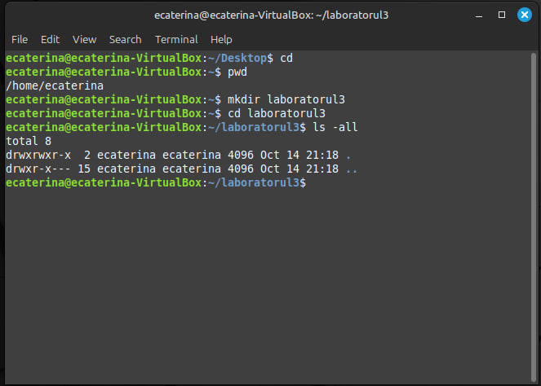
Figura 1 – Crearea catalogului propriu
În figura 2 s-a creat un script care va compara două șiruri de caractere introduse de la tastatură. În terminal se va afișa mesajul despre egalitatea sau inegalitatea acestora.
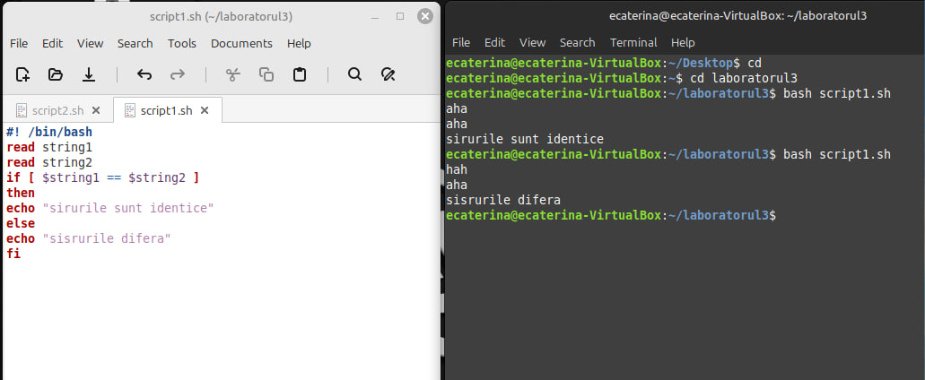
Figura 2 – Scriptul pentru compararea șirurilor de caractere
În figura 3 s-a scris un script pentru determinarea numărului maxim dintre cele trei valori întregi introduse de la tastatură.
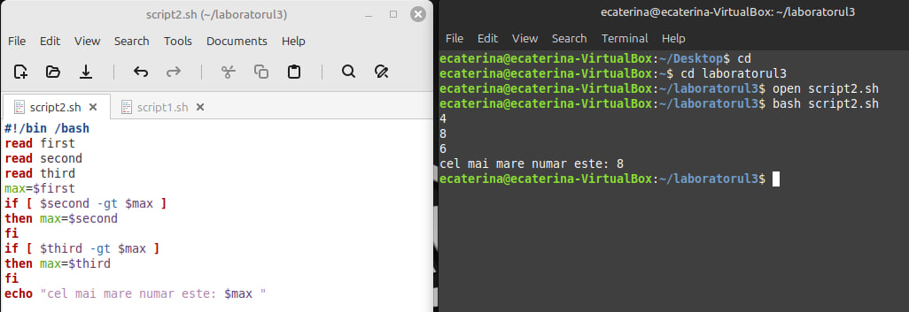
Figura 3 – Scriptul pentru afișarea numărului maxim
În figura 4 este scriptul pentru afișarea tuturor caracterelor introduse de la tastatură până în momentul în care se tastează caracterul ”q”. Șirul introdus se imprimează pe o singură linie.
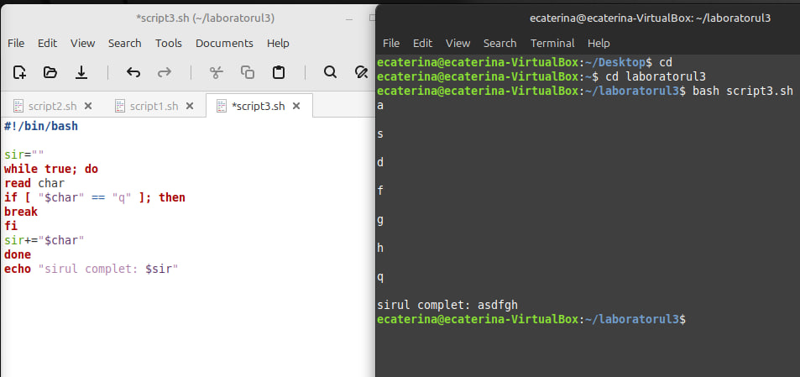
Figura 4 – Afișarea caracterelor introduse într-o singură linie
În figura 5, s-a scris un script care numără toate numerele introduse de la tastatură până în momentul în care se introduce un număr par. Se creează o variabilă care numără totalitatea cifrelor introduse și afișează rezultatul în terminal.
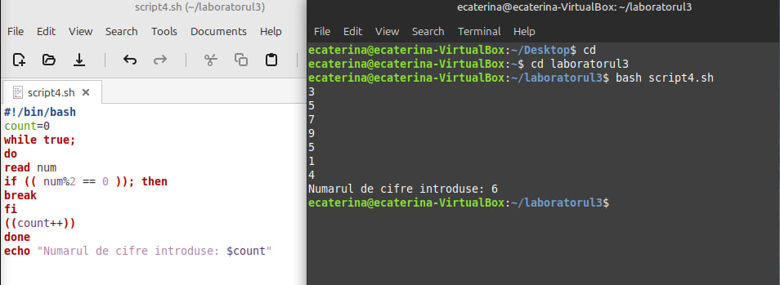
Figura 5 – Afișarea numărului total de cifre introduse
În figura 6, s-a creat un meniu, din care poate fi aleasă o opțiune din cele patru existente. Utilizatorul poate alege să lanseze editorul nano, editorul xed, browser-ul Firefox sau să iasă din meniu.
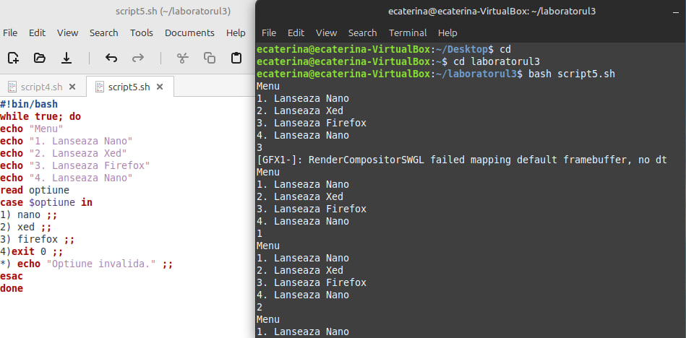
Figura 6 – Meniul pentru selectarea opțiunii
În figura 7 a fost scris un script pentru determinarea directorului din care se lansează acest script. Dacă el este lansat din directorul HOME, se afișează calea spre acesta și se iese cu codul 0. Dacă nu, atunci se iese cu codul 1 și se afișează un mesaj de eroare. În figura 7, s-a afișat un mesaj de eroare.
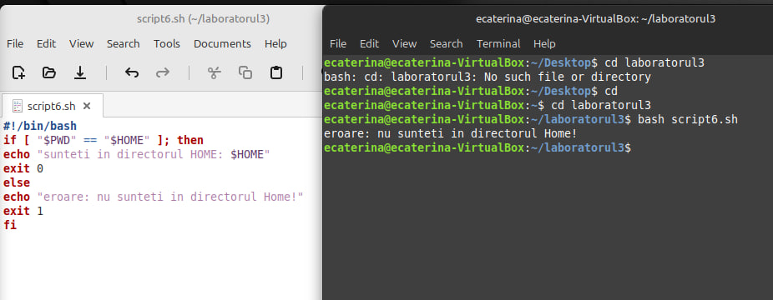
Figura 7 – Pathul de lansare a scriptului

Concluzie
În urma realizării celei de a treia lucrări de laborator, s-au dobândit competențe fundamentale în manipularea fișierelor și execuția scripturilor în mediul de operare Linux, utilizând terminalul pentru automatizarea sarcinilor. Activitățile au inclus compararea șirurilor de caractere, identificarea celui mai mare număr dintr-un set de trei, manipularea caracterelor și numerelor introduse de la tastatură, precum și crearea unui meniu interactiv capabil să lanseze diverse aplicații, cum ar fi editoare de text și browserul web. De asemenea, s-a abordat gestionarea corectă a erorilor și s-a evidențiat diferențierea execuției scripturilor în funcție de directorul de lucru, verificând dacă scriptul a fost rulat din directorul Home.

